**江苏省2024年普通高中学业水平合格性考试日程安排**

江苏省2024年普通高中学业水平合格性考试将于2024年1月举行，具体的日程安排如下：

一、信息技术科目考试（机考）

考试时间为2024年1月6—8日。分三天进行，每天6场，每场60分钟。具体如下：

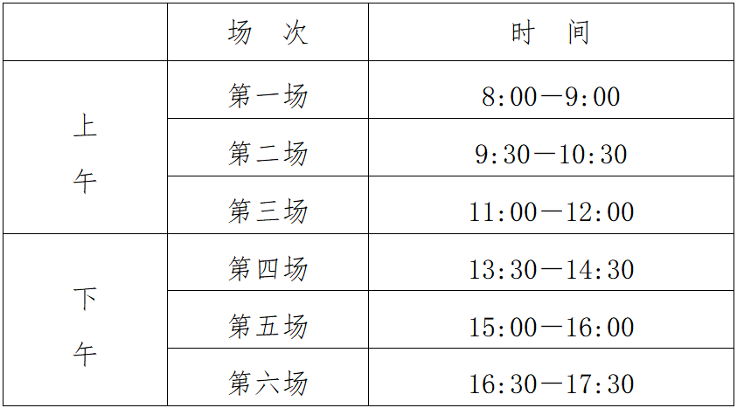

二、语文、数学、外语、思想政治、历史、地理、物理、化学、生物科目考试（笔试）

考试时间为2024年1月13—15日。除语文科目考试时长为90分钟外，其他各科均为75分钟。具体如下：

